ТЕМА 5
Черепно-мозговые нервы
Проводящие пути центральной нервной системы
Цель – изучить структурную организацию черепно-мозговых нервов, а также проводящих путей центральной нервной системы.

Черепные нервы, в количестве 12 пар, происходят из мозговой нервной ткани. Одна часть из них выполняет чувствительные функции, другая – двигательные, третья совмещает обе. Они имеют афферентные и эфферентные волокна (или только один из этих видов), ответственные за прием или передачу информации соответственно.
Задание 1. По функции нервных волокон, входящих в нерв, выделяют несколько групп черепных нервов. Дополните схему на рис. 45, указав виды черепных нервов по их функциям.
…
…
…
Двигательные
Смешанные
Чувствительные
Черепно-мозговые
нервы

Рис. 45. Классификация черепных нервов по функциям
Задание 2. Используя рис. 46, а также дополнительную литературу заполните таблицу 15 «Черепно-мозговые нервы». Уметь показать на муляжах головного мозга места выхода и области иннервации 12 пар черепно-мозговых нервов.
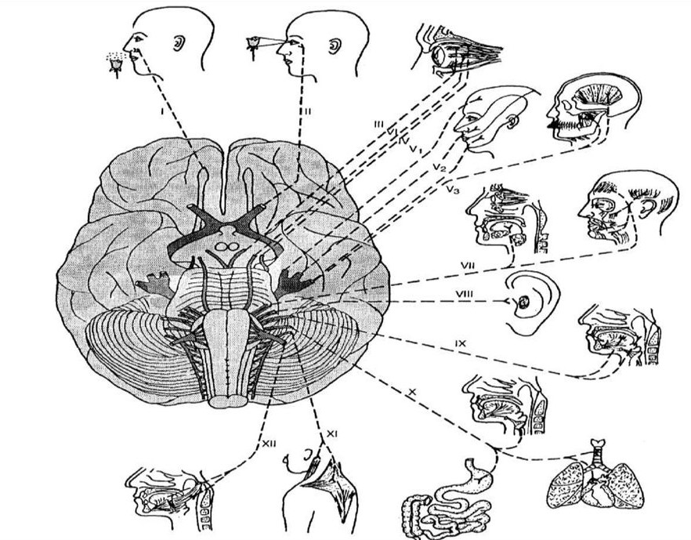
Рис. 46. Места выхода из головного мозга 12 пар черепных нервов и область их иннервации (по В.И. Козлову, Т.А. Цехмистренко, 2006)
Таблица 15
Черепно-мозговые нервы
Черепные нервы | Типы ядер и их локализация | Локализация на основании мозга (место выхода из мозга) | Место выхода из черепа | Основные ветви и область иннервации
I -

II –

III –

IV-

V-

VI –

VII-

VIII-

IX-

X-

XI-

XII-

Проводящими путями называют пучки функционально однородных нервных волокон, соединяющие различные центры в центральной нервной системе, занимающие в белом веществе головного и спинного мозга определенное место и проводящие одинаковые импульсы (М.Р. Сапин, 2002).
Среди проводящих путей в зависимости от их строения и функционального значения выделяют различные группы нервных волокон: волокна, пучки, тракты, лучистости, спайки (комиссуры).
Среди внутренних связей в ЦНС различают три группы проводящих путей: ассоциативные, комиссуральные, проекционные.

Задание 3. Подпишите обозначенные буквами на рис. 47 основные виды проводящих путей ЦНС.

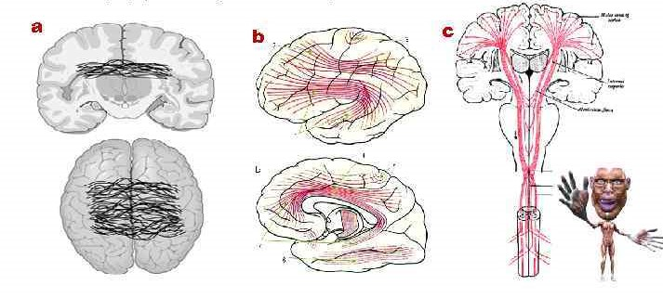
Рис. 47. Схема проводящих путей, соединяющих части головного и спинного мозга.
a - ___________________________________________________________________________

b - ___________________________________________________________________________

c - ___________________________________________________________________________

Задание 4. Подпишите на рис.48 ассоциативные пути головного мозга. Заполните табл. 16.

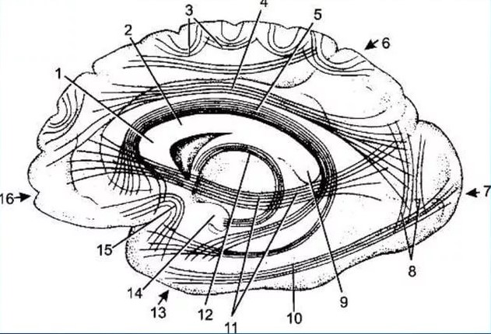
Рис. 48.Ассоциативные пути головного мозга
На рисунке также обозначены:
3.________________________________________ 1._________________________________
4.________________________________________ 2._________________________________
5.________________________________________ 6._________________________________
8.________________________________________ 7._________________________________
10._______________________________________ 9._________________________________
11._______________________________________ 12.________________________________
15._______________________________________ 13.________________________________
14.________________________________

Таблица 16
Ассоциативные пути

Вид проводящих путей | Функциональное значение (связь) | Локализация
Дугообразные волокна

- длинные

- короткие

- пучки

Пояс

Верхний продольный пучок

Нижний продольный пучок

Крючковидный пучок

Собственные пучки спинного мозга

Задание 5. Заполните табл. 17.
Таблица 17
Комиссуральные пути
Вид проводящих путей | Функциональное значение  (связь) | Локализация
Мозолистое тело

Передняя комиссура

Комиссура гиппокампа

Передняя белая комиссура

Проекционные пути могут быть восходящими (сенсорными, чувствительными или афферентными) и нисходящими (эфферентные или центробежные). В настоящее время описано более 20 только восходящих сенсорных путей.
Задание 6. Допишите утверждения.
Проекционные пути состоят ____________________________________________________,
Обеспечивающих связи ________________________________________________________
Восходящие проекционные пути проводят нервные импульсы от _______________
__________________________________________________________________________________________________________________________________________________________
к________________________________________________________________________________________________________________________________________________________.
Их отличительной особенностью является __________________________________
____________________________________________________________________________.
Проводящие пути экстероцептивной чувствительности – это пути_______________
__________________________________________________________________________________________________________________________________________________________.
Проводящие пути проприоцептивной чувствительности – это _________________
_____________________________________________________________________________
_____________________________________________________________________________.
Нисходящие проекционные пути проводят нервные импульсы от ______________
________________________, где берут начало от ___________________________________
____________________________________________________________________________,
к__________________________________________________________________________.
Проводящие пути пирамидной системы - ___________________________________
_____________________________________________________________________________
_____________________________________________________________________________.
Проводящие пути экстрапирамидной системы - ______________________________
__________________________________________________________________________________________________________________________________________________________.

Задание 7. Изучите структурно-функциональную характеристику проекционных проводящих путей. Заполните табл. 18,19.
Таблица 18
Восходящие проекционные проводящие пути головного и спинного мозга
Виды проводящих путей  (какую информацию  несут) | I нейрон | II нейрон | Белое вещество  спинного и головного мозга | III нейрон | Корковый конец (окончание проводящего пути)
Экстероцептивные пути
Латеральный спинно-таламический путь -
путь …

Передний спинно-таламический путь –
путь …

Проприоцептивные пути
Тонкий и клиновидный пучки (пучки Голля и Бурдаха) - …

Задний спинно-мозжечковый путь (пучок Флексига) …

Передний спинно-мозжечковый путь - …

Таблица 19
Нисходящие проекционные проводящие пути головного и спинного мозга
Проводящие пути (какую информацию несут) | I нейрон | Белое вещество головного мозга | Место перекреста путей | Белое вещество спинного мозга | II нейрон | Корешки нервов
Пирамидные пути
Корково-ядерный путь - …

Латеральный и передний корково-спинномозговые
пути - …

Экстрапирамидные пути
Красноядерно-
спинномозговой путь (пучок Монакова) - …

Преддверно(вестибуло)-спинномозговой путь (пучок Левенталя) - …

Ретикулярно-спинномозговой
путь -…

Тектоспинальный путь - …

Корково-мостомозжечковый путь - …

Задание 8. Подпишите на рис. 49 названия проводящих путей головного и спинного мозга и укажите отделы ЦНС.
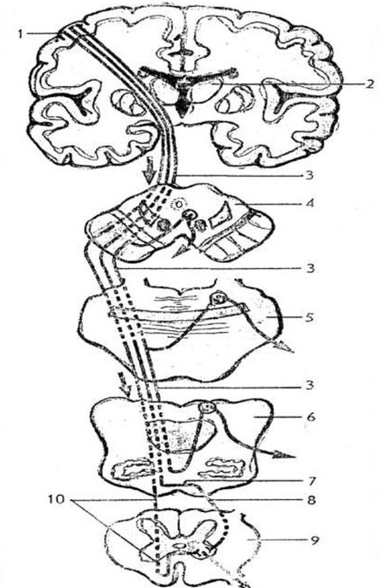 | 1._____________________________________  2._____________________________________  3._____________________________________  4._____________________________________  5._____________________________________  6._____________________________________  7._____________________________________  8.____________________________________  9.____________________________________  10.___________________________________

ТЕМА 6
Вегетативная (автономная) нервная система

Цель – изучить строение вегетативной нервной системы

В 1732 г. Ж. Винслоу, полагая, что иннервирующие внутренние органы ветви пограничного ствола проводят ощущения, присвоил стволу и его ветвям название «симпатические» (греч, sympatheia общность чувств).
В 1801 г. Франсуа Биша разделил жизненные процессы в организме на животные (соматические) и органические. Полагая, что животная жизнь зависит от спинного мозга и является соматической, в то время как органическая поддерживается симпатической ганглионарной системой. Он считал, что симпатические узлы наделены самостоятельной деятельностью.

Задание 1. Допишите утверждение.
Вегетативной нервной системой называют - _________________________________
_____________________________________________________________________________
_____________________________________________________________________________.

Вегетативная, или автономная нервная система (ВНС) - _____________________________________________________________________________
____________________________________________________________________________.
Вместе с эндокринной системой она _______________________________________
____________________________________________________________________________
____________________________________________________________________________.

Задание 2. Согласно А.А. Заварзину, в процессе развития при появлении билатеральной симметрии и дифференцировке головного и хвостового концов началось разделение нервной системы на соматическую и автономную. Дополните схему на рис. 50 классификация вегетативной нервной системы.

Классификация ВНС

По функции
По расположению

Рис. 50. Классификация вегетативной нервной системы

Задание 3. Вегетативная нервная система имеет ряд особенностей строения. Перечислите особенности строения.
1.___________________________________________________________________________;
2.___________________________________________________________________________;
3.___________________________________________________________________________;
4.___________________________________________________________________________;
5.___________________________________________________________________________.

Задание 4. Допишите утверждение.
К симпатической части АНС относится - _______________________________________
_______ с его ___________ и отходящие от них вегетативные __________и ___________.

Задание 5. Допишите утверждение.
Центральная часть симпатической нервной системы представлена - ____________
_______________________ серого вещества спинного мозга. Аксоны выходят из ________
_____________________ в составе ___________________________ и в виде _____________
__________________________ вступают в узлы ____________________________________.
Аксоны, называемые - _____________________________ волокна, направляются в вентральные корешки и оканчиваются либо в - _____________________________________
, либо в __________________________________________ ганглиях.
Периферическая часть образована - ___________________________________ и _________
_____________________ нейронами ____________________________ ганглиев.
Паравертебральные ганглии располагаются - _______________________________________
____________, от - _______________________ до __________________, в виде - _________
__________________ называемых - ___________________ и _______________ пограничными - ______________________________________________. Узлы между собой связаны ________________________-, а со спинномозговыми нервами - ________________
______________________________________________________.
Превертебральные ганглии расположены -_______________________________________ и
_____________________________________, поэтому от них длинные - ________________
______________ аксоны, совокупность которых носи название специального нерва.
Крупные превертабральные ганглии это - ________________________, ________________
и ____________________________ брыжеечные узлы.

Задание 6. Подпишите на рис. 51 строение и области иннервации симпатической части вегетативной нервной системы названия отделов, узлов, сплетений.

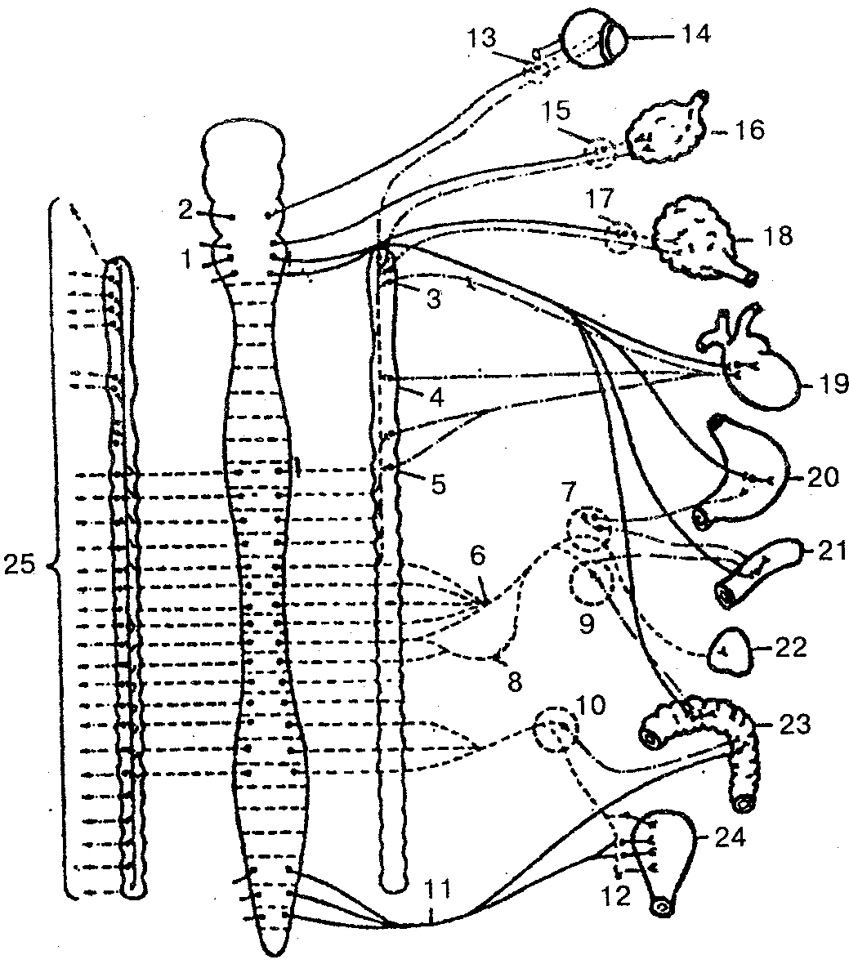 | 1-  2-  3-  4-  5-  6-  7-  8-  9-  10-  11-  12-  13-  14-  15-  16-  17-  18-  19-  20-  21-  22-  23-  24-  25-

Рис. 51. Строение и области иннервации симпатической части вегетативной нервной системы

Задание 4. Допишите утверждение.
Парасимпатическими центрами являются: среднемозговой __________________________;
бульбарный отдел - ____________________________________________________________;
крестцовый отдел - ____________________________________________________________.
В краниальной части парасимпатической нервной системы различают: ________________
_____________, __________________________, _________________________,____
______________________, ___________________________________ узлы.

Задание 6. Подпишите на рис. 52 строение и области иннервации парасимпатической части вегетативной нервной системы. Римскими цифрами обозначены черепные нервы.

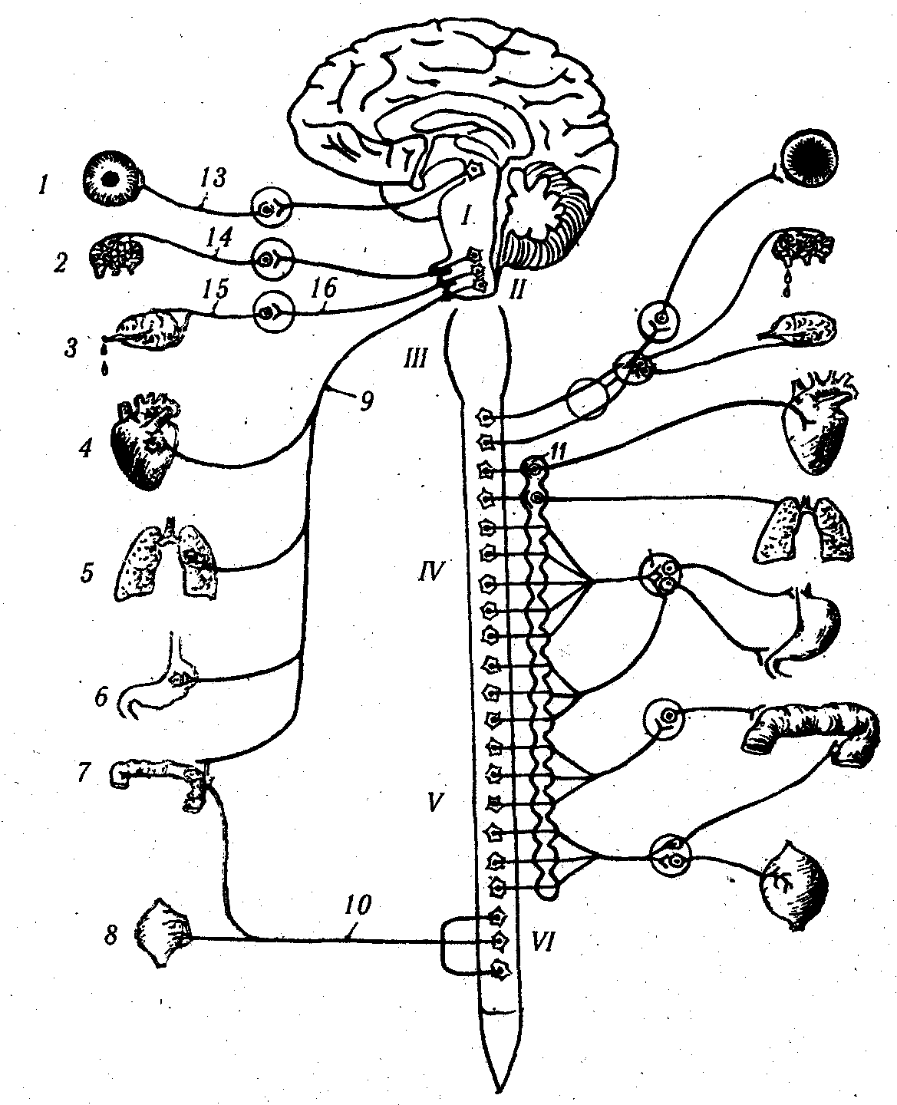 | 1-  2-  3-  4-  5-  6-  7-  8-  9-  10-  11-  12-  13-  14-  15-  16-  I-  II-  III-  IV –  V –  VI –
Рис. 52. Строение и области иннервации парасимпатической части вегетативной нервной системы. Римскими цифрами обозначены черепные нервы.

Вегетативные рефлексы (позднелат. vegetativus, от лат. vegetare оживлять, возбуждать, расти) — рефлексы, регулирующие деятельность желез, сосудов, внутренних органов, особенно гладких мышц, и оказывающие адаптационно-трофическое влияние на различные функции соматической нервной системы. Вегетативные рефлексы осуществляются через нервные пути и аппараты симпатической и парасимпатической нервной системы.

Задание 7. Допишите утверждение.
Рефлекторная дуга вегетативной нервной системы представлена так: От _________
___________ передается _________________возбуждение по волокнам ________________
______________________, расположенных в _______________________________________
либо в ___________________ в узлах _____________________________________ или в
узлах ______________________________________________________. _________________
этого нейрона в составе ___________________________________________ вступает в
___________________________ мозг (направляясь в боковые рога) или в составе _______
_________________________________ нервов - в _________________________ ядра
Мезэнцефалического или бульбарного отделов ____________________________ мозга.
В ________________________ рогах, а также в указанных ядрах ствола головного мозга залегают _____________________________________________________ нейроны.
Их _____________________ выходят из мозга в составе _____________________________
_________________ нервов или в составе _______________________________ нервов.
Это ________________________________ волокна, которые обычно __________________.
Они следуют к ________________________ ганглиям, где образуют ___________________
с их клетками. В узлах (ганглиях) лежат _____________________________ (вторые) нейроны _________________________________________________ пути.
Их __________________, выйдя из ганглиев, образуют ______________________ волокна, которые направляются к _____________________________ и ________________________.

Задание 8. Подпишите указанные на рис. 53 нейронный состав рефлекторной дуги вегетативной (автономной) нервной системы.

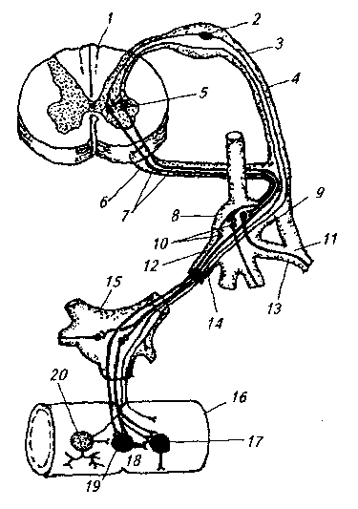 | 1-  2-  3-  4-  5-  6-  7-  8-  9-  10-  11-  12-  13-  14-  45-  16-  17-  18-  19-  20-

Рис. 53. Нейронный состав рефлекторной дуги вегетативной (автономной) нервной системы.

Задание 9. Заполните таблицу 19 «Сплетения вегетативной нервной системы».

Таблица 19
Сплетения вегетативной нервной системы

Сплетения вегетативной нервной системы | Топография | Иннервируемые органы

В 1980 г. А.Д. Ноздрачев экспериментально обосновал существование третьей части автономной нервной системы – метасимпатической нервной системы (МНС).

Задание 10. Запомните отличительные признаки метасимпатической нервной системы.

Метасимпатическая нервная система обладает признаками, отличающими ее от других частей вегетативной нервной системы:
- Она иннервирует только внутренние органы, наделенные собственной моторной активностью.
- Она получает синаптические входы от симпатической и парасимпатической систем и не имеет прямых синаптических контактов с эфферентной частью соматической рефлекторной дуги.
- Наряду с общим висцеральным афферентным путём она имеет собственное сенсорное звено.
- Она не находится в антагонистических отношениях с другими частями нервной системы.
- Представляя истинно базовую иннервацию, она обладает большей, чем симпатическая и парасимпатическая нервная система, независимостью от ЦНС.
- Органы с разрушенными или с выключенными с помощью ганглиоблокаторов метасимпатическими путями утрачивают присущую им способность к координированной ритмической моторной и другим функциям.
- Метасимпатическая нервная система имеет собственное медиаторное звено (Ноздрачев А. Д., 2004).

Контрольные вопросы
1. Назовите ядра (центры) вегетативной нервной системы и места их расположения.
2. Назовите анатомические образования, входящие в состав периферического отдела вегетативной нервной системы.
3. Проследите путь нервных импульсов из боковых рогов спинного мозга (центра симпатической иннервации) до любого органа
4. Назовите нервы, подходящие к симпатическому стволу, и нервы, отходящие от симпатического ствола.
5. Назовите узлы чревного сплетения и опишите их топографию.
6. Перечислите узлы, принадлежащие парасимпатической части вегетативной нервной системы, укажите места их расположения.
7. Перечислите особенности метасимпатической нервной системы.

ТЕМА 7
Органы чувств
Цель – изучить строение органов чувств

Задание 1. Допишите утверждение.
Ощущения, вызванные влиянием внешней среды, воспринимаются ______________________________, которые представляют собой комплекс _______________________________________, воспринимающих энергию внешнего раздражения. К органам чувств относятся _________________________________________
____________________________________________________________________________.

И.П. Павлов разработал принципиально новое учение об анализаторах, согласно которому каждый анализатор является комплексным «механизмом», который не только воспринимает сигналы внешней среды и преобразует их энергию в нервный импульс, но и производит высший анализ и синтез.

Задание 2. Допишите утверждение.
Каждый анализатор состоит из трех частей:

Задание 3. Допишите утверждение.
Орган зрения состоит из ____________________________________________, расположенного в __________________________ со _______________________________, и ____________________________________________________ глаза.

Задание 4. На рис. 50 подпишите указанные структуры органа зрения.

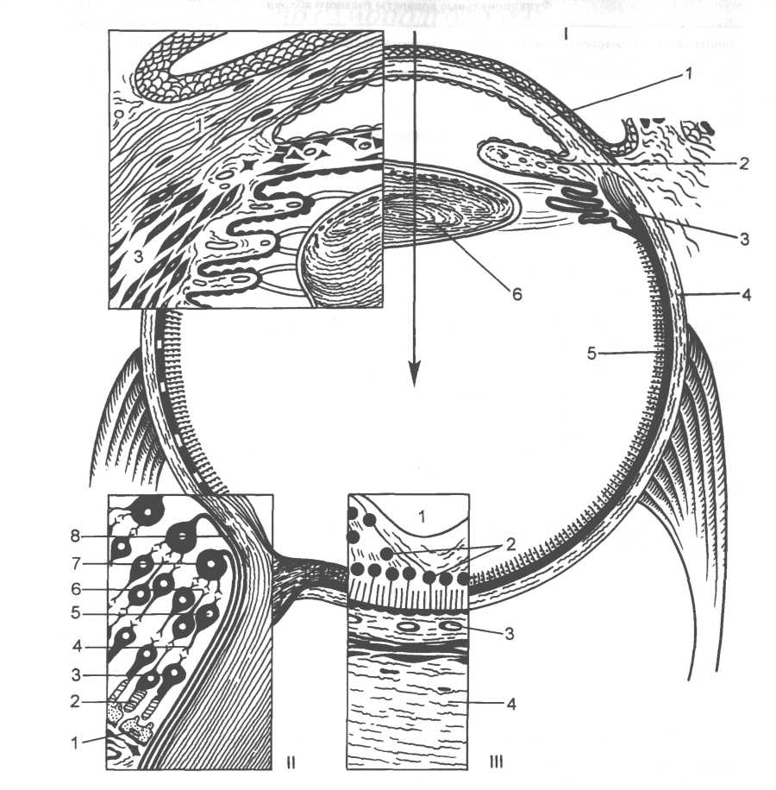

Рис.50. Строение глазного яблока
- Общий вид:
1.
2.
3.
4.
5.
6.
II. Слои сетчатки:
1.
2.
3.
4.
5.
6.
7.
8.
III.Строение желтого пятна:
1.
2.
3.
4.

Задание 4. Используя рис. 50 из атласа микроскопического и ультрамикроскопического строения клеток тканей и органов под ред. Е.Г. Елисеева, таблицу 20 строение глазного яблока, проанализировать схему строения глазного яблока и заполнить таблицу
Таблица 20
Строение глазного яблока
Функциональные аппараты глазного яблока
Диоптрический (светопреломляющий) | Аккомодационный | Рецепторный

Задание 5. Используя рис. 51, проанализировать и дать краткую характеристику строения палочек и колбочек.

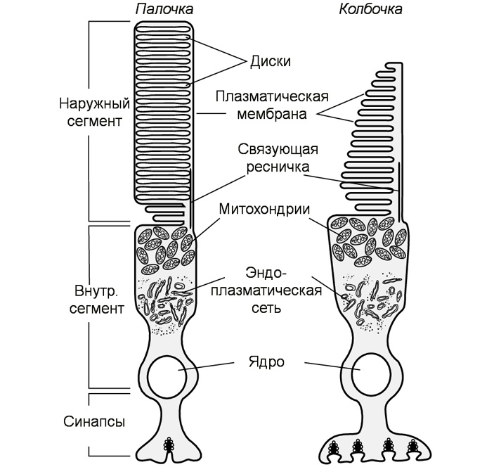

Рис. 51. Строение палочек и колбочек

Задание 6. Допишите утверждение.
К вспомогательному аппарату глаза относится группа органов, осуществляющих _____________________________________________глазного яблока. Группу составляют _________________, ____________________________, ______________________________,
и ___________________________. Глазные мышцы — это ___________________________. Глазные веки — ___________________________________________. Глазные ресницы — ___________________________________________________________________________.
Слезный аппарат глаза состоит из_______________________ и ______________________: ________________________, _____________________ , _____________________________ и _______________________________, открывающегося в_________________________________. Слезная железа образуется из ______________________________________________________; стенки _______________ и _________________________________ выстланы _________ - и ___________________ эпителием, расположенным на ________________________________________ .

Задание 7. Подпишите на рис. 52 названия отделов проводящего пути зрительного анализатора.

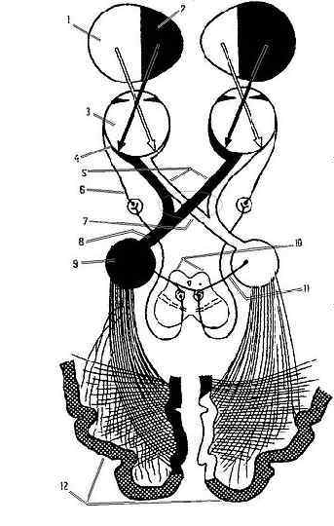 | - –  - –  - –  - –  - –  - –  - –  - –  - –  - –  - –  - -

Рис. 52. Проводящий путь зрительного анализатора.

Задание 8. Допишите утверждение.
Преддверно-улитковый орган, органы слуха и равновесия у человека объединены в сложную систему, морфологически разделенную на три отдела: наружное ухо __________
_____________________________________________________________, среднее ухо ____
____________________________________________________________, внутреннее ухо __
_________________________________________________________________________.

Задание 9. На рис. 53 подпишите указанные структуры органа слуха и равновесия и заполните таблицу 21.
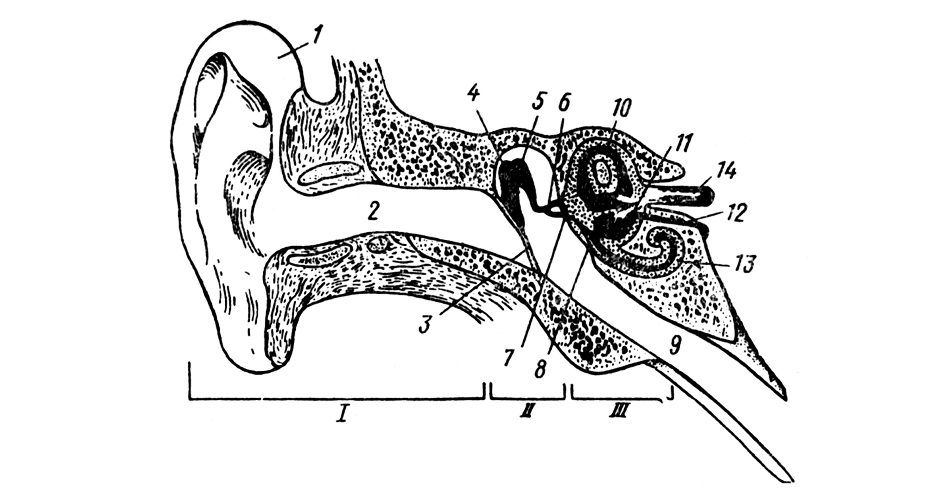
Рис. 53. Фронтальный разрез через органы равновесия и слуха человека
Таблица 21
Структуры органа слуха и равновесия
I. Наружное ухо
Ушная раковина | Слуховой проход | Барабанная перепонка
- Среднее ухо
Барабанная полость | Слуховые косточки | Барабанная (Евстахиева) труба
- Внутреннее ухо
Костный лабиринт | Перепончатый лабиринт | Перилимфатическое пространство
Задание 10. На рис. 54 подпишите указанные структуры костного лабиринта и заполните таблицу 22.
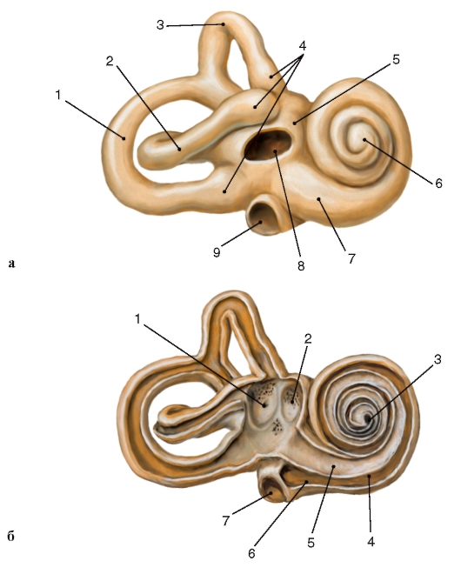
Рис. 54. Строение костного лабиринта
Таблица 22
Строение костного лабиринта
Костный лабиринт
Преддверие | Полукружные каналы | Улитка
Задание 11. На рис. 54 подпишите указанные структуры Кортиева органа.
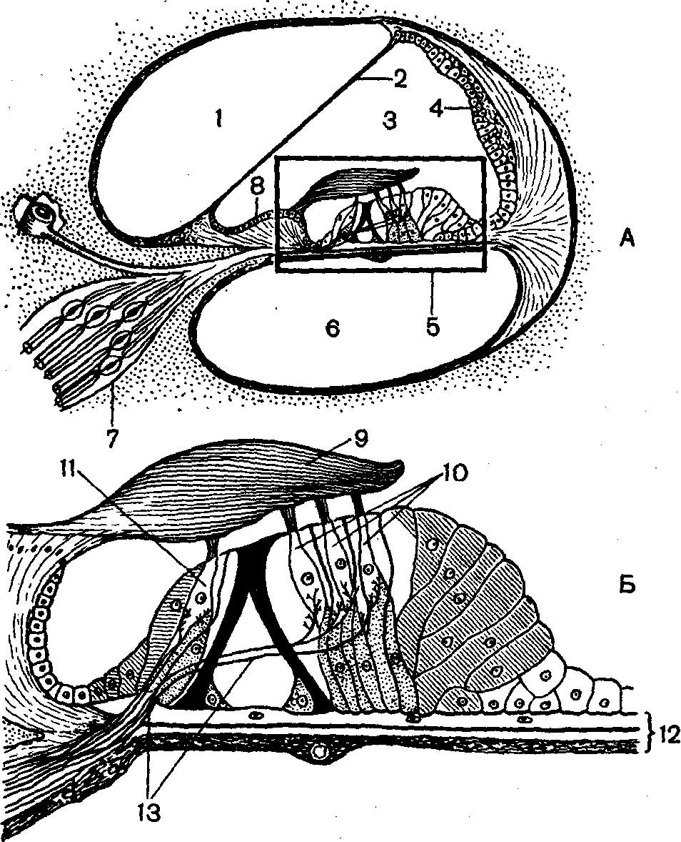
Рис. 54. Поперечный разрез через внутренне ухо (вверху) строение Кортиева органа (внизу).
Задание 12. На рис. 55 подпишите указанные структуры сенсорной волосковой клетки спирального органа (В.Г. Елисееву, Ю.И. Афанасьеву, Е.Ф. Котовскому).

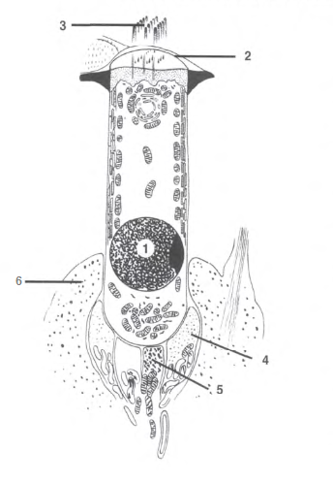 | 1 –  2 –  3-  4 –  5 –  6 –
Рис. 55. Сенсорная волосковая клетка спирального органа (В.Г. Елисееву, Ю.И. Афанасьеву, Е.Ф. Котовскому).
Задание 13. Подпишите на рис. 56 названия отделов проводящего пути слухового анализатора.

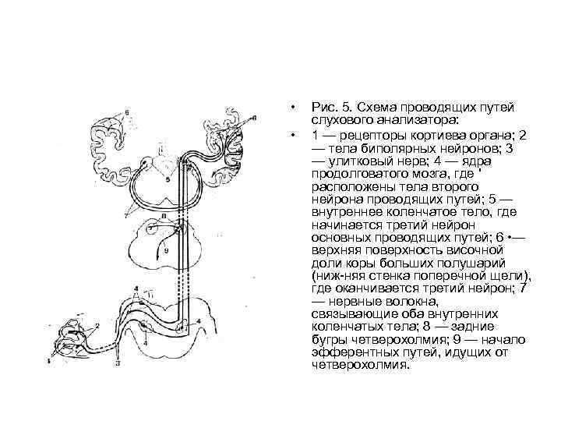 | 1 –  2 –  3 –  4 –  5 -  6 –  7 –  8 –  9 –

Рис. 56. Проводящий путь слухового анализатора.

Задание 14. Допишите утверждение.
Перепончатый лабиринт – лежит _________________________ и повторяет его ___________________________________________________. Он представляет систему _________________________________________________, имеющих ____________стенку.
В преддверии костного лабиринта заложены _______________________________________
лабиринта: ___________________ и ______________________________.
На внутренней поверхности __________________________ и ______________________ мешочков, а также на внутренней поверхности стенок ______________________ полукружных протоков расположены _________________________________________ клетки, покрытые _______________________ веществом. У __________________________________ и о мешочков эти образования выглядят_________________ цвета пятнами размером _________ мм. В _________________________ ампулах имеются ___________________ гребешки, улавливающие любые повороты головы благодаря ориентации трех полукружных каналов, ориентированных в трех взаимно перпендикулярных плоскостях.
Задание 15. Изучить топографию и строение рецепторных отделов органа равновесия, ультраструктуру рецепторных (волосковых) клеток. На рис. 57 подпишите указанные структуры сенсорной волосковой клетки органа равновесия.

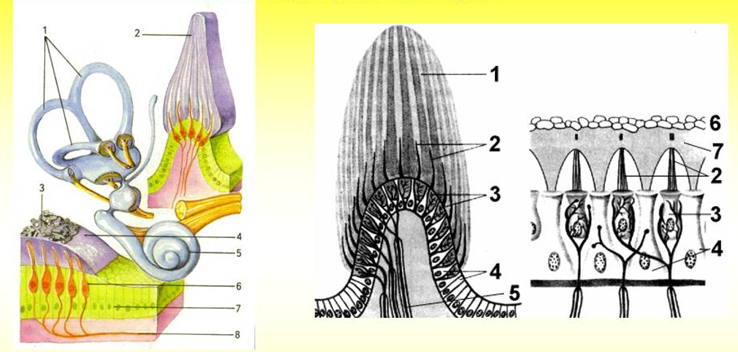
А Б
Рис 57. Орган равновесия
Рис. 57 А – Отолитовый аппарат, ампульный гребешок. | Рис. 57 Б – ультрамикроскопическое строение ампулярного гребешка и строение пятна (продольный разрез).
1 –  2 –  3 –  4 –  5 –  6 –  7 –  8 – | 1 –  2 –  3 –  4 –  5 –  6 –  7 –

Задание 14. Допишите утверждение.
Орган вкуса у человека представлен множеством вкусовых почек (около 2 – 3 тыс. почек).
Вкусовая почка располагается в ________________________ слизистой оболочки _________________________________ и имеет форму______________________________ . В области верхнего полюса имеется ______________________________, в просвете которой располагаются ________________________ сенсоэпителиальных клеток. К ________________________________ у нижнего полюса почки тесно прилегают и проходят между ними _____________________________________, содержащие _____________________ и _______________________ элементы. Ниже вкусовой почки располагается ____________________________________ слизистой оболочки полости рта.
Задание 15. Подпишите на рис. 58 названия отделов проводящего пути вестибулярного анализатора.
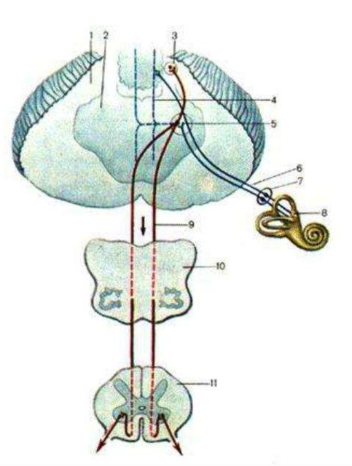 | 1 –  2 –  3 –  4 –  5 –  6 –  7 –  8 –  9 –  10 –  11 –
Рис. 58. Проводящий путь вестибулярного анализатора.
Задание 16. На рис. 59 подпишите указанные структуры вкусовой почки
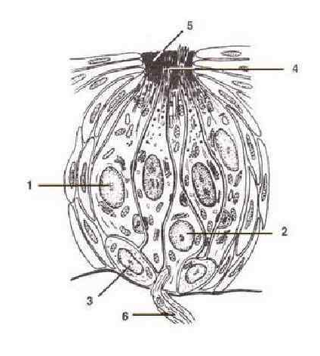 | 1 –  2 –  3 –  4 –  5 –  6 –

Рис. 59 Строение вкусовой почки (схема)
Задание 17. Подпишите на рис. 60 названия отделов проводящего пути органа вкуса.

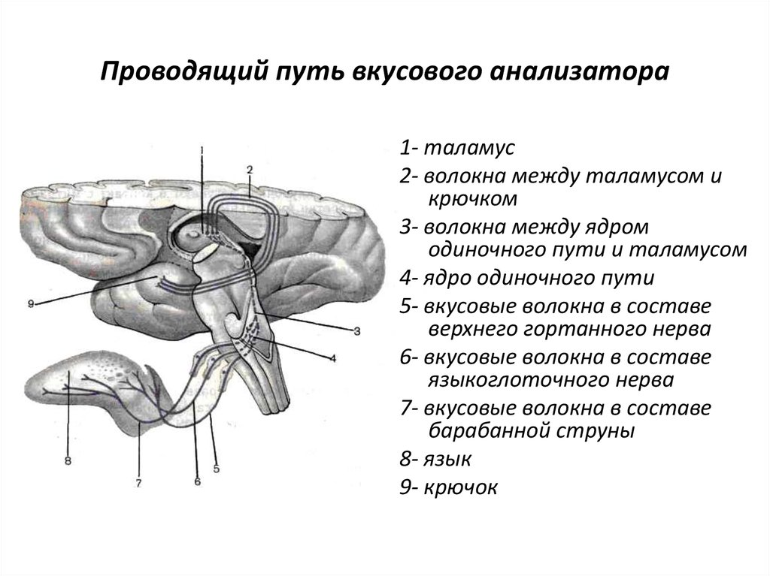 | 1 –  2 –  3 –  4 –  5 –  6 –  7 –  8 –  9 –
Рис. 60.Проводящий путь органа вкуса
Задание 18. Допишите утверждение.
Орган обоняния представлен ограниченным участком ______________________ носа — _______________________ областью, покрывающей верхнюю _______________________________ и отчасти верхний отдел перегородки ________. Слизистая оболочка этой области выстлана пластом _________________________________________________________ эпителия , в котором выделяют ___________________________________________________________ клетки, _____________________________ и ________________________________ эпителиоциты.
Задание 19. На рис. 61 подпишите указанные структуры обонятельного эпителия.
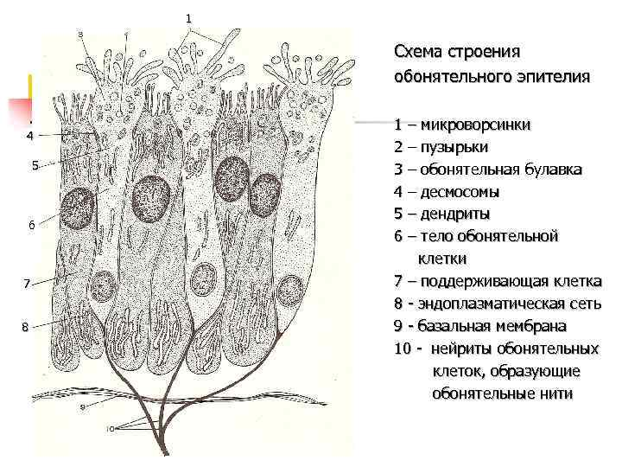 | 1 –  2 –  3 –  4 –  5 –  6 –  7 –  8 –

Рис. 61. Строение обонятельного эпителия (схема)
Задание 20. Подпишите на рис. 62 названия отделов проводящего пути органа обоняния
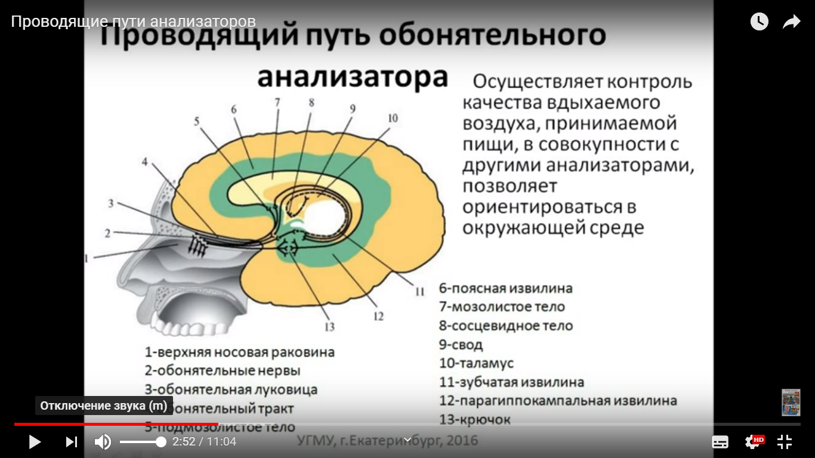 | 1 –  2 –  3 –  4 –  5 –  6 –  7 –  8 –  9 –  10 –  - –  - –  13 –
Рис. 62. Проводящий путь органа обоняния
Контрольные вопросы

1. Общее понятие об органах чувств, их значение в жизни человека.
2. Понятие об анализаторе: его части и назначение.
3. Рецепторный аппарат: классификация, характеристика и функциональное значение.
4. Орган зрения, его отделы. Строение глазного яблока: его мышцы, вспомогательный аппарат и светопреломляющие среды глаза.
5. Орган слуха, его отделы и их строение.
6. Строение вестибулярного аппарата.
7. Строение и функции кожи.
8. Органы вкуса и обоняния, их строение и функции.

